开启IE 最高渲染模式
<meta http-equiv="X-UA-Compatible" content="IE=edge">
默认浏览器webkit内核
<meta name="renderer" content="webkit">

为了后期易于修改，统一一下标准
外部css 从head标签引入 注意标签顺序meta>title>link
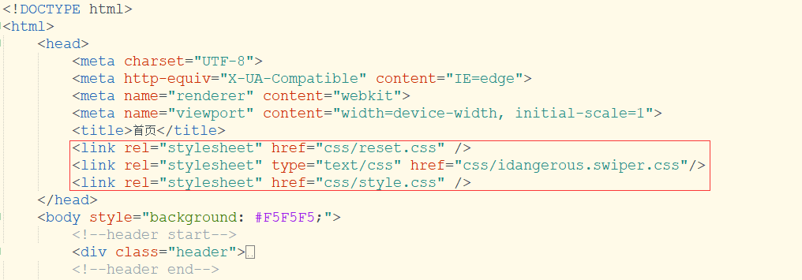
css 代码，不用压缩写法
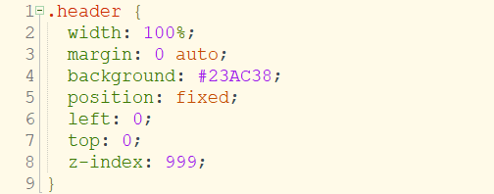
添加代码注释
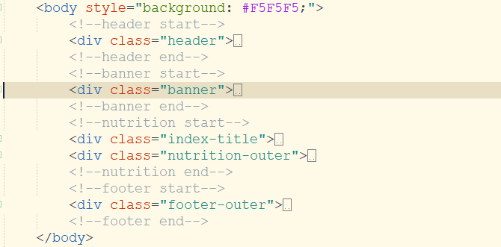
Js在body后面引入
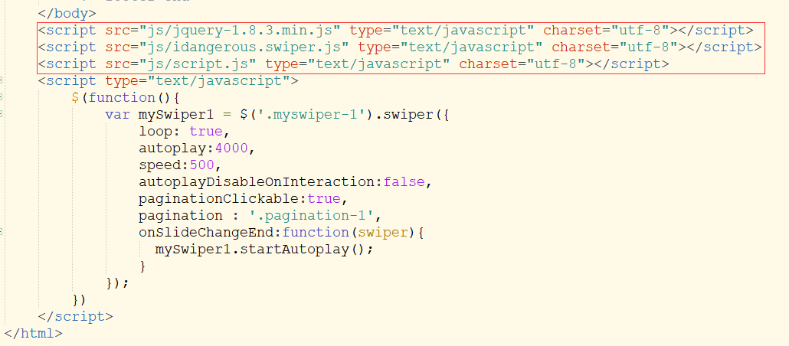
相应式代码块
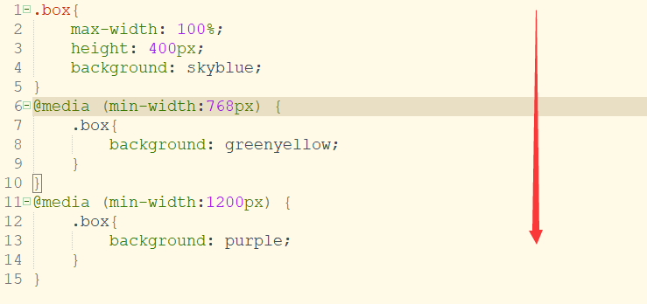
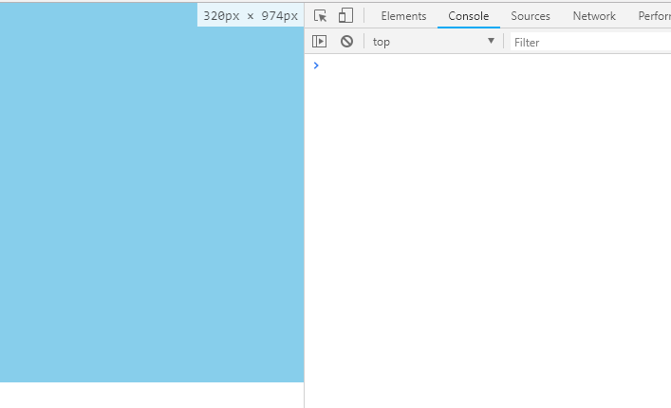
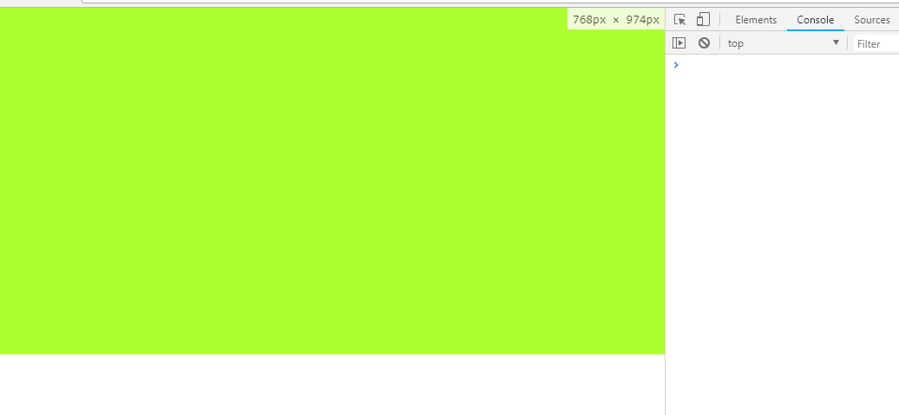

标题尽量用h标签，一个页面尽量不要出现2个以上h1 和h2，其他任意用

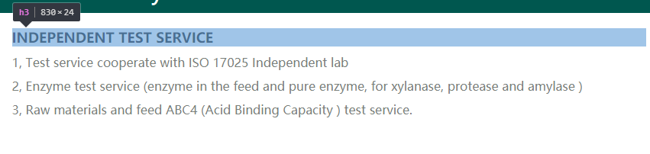
链接给a标签
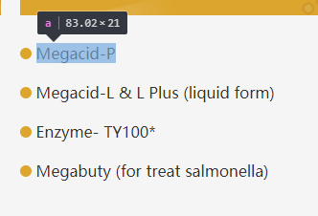

数据提交的都要加form表单
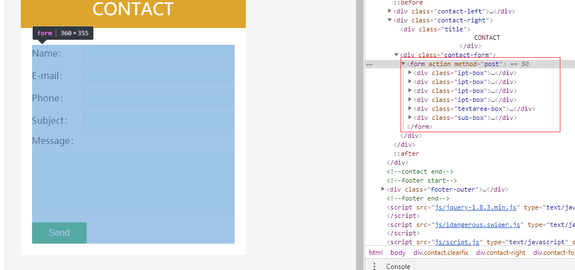
列表DOM输出逻辑，最好可以循环输出的
